Aluno: Walter Silva

Exemplos de como são utilizados no contexto tecnológico:

Exemplo 1: Circuitos elétricos.

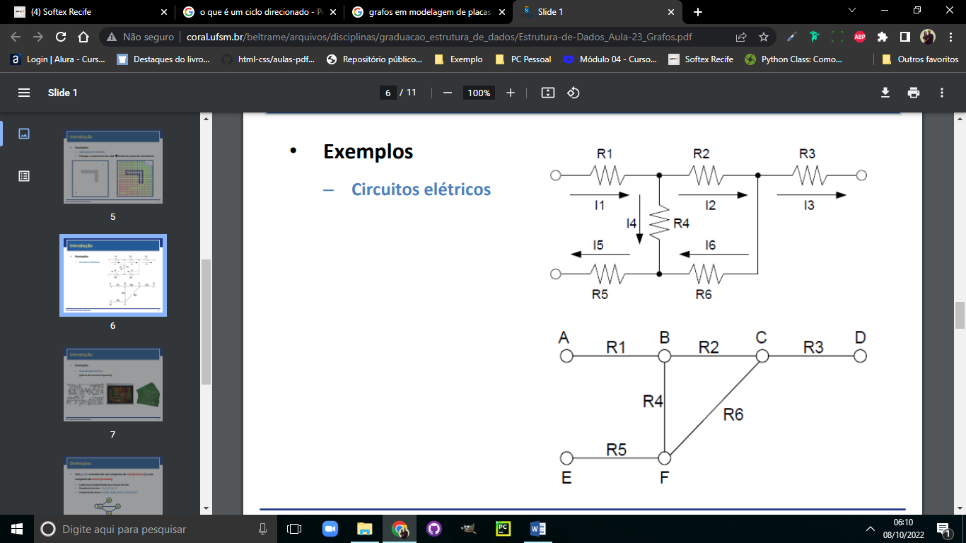

Exemplo 2: Aplicação em robótica. Planejar o movimento de um robô usando grafos de pontos de movimento.

